Sở GD&ĐT TP. Cần Thơ
Trường THPT Nguyễn Việt Hồng

NỘI DUNG ÔN TẬP KIỂM TRA GIỮA KÌ 2- MÔN ĐỊA LÝ LỚP 10
NĂM HỌC 2022 - 2023
****
A. NỘI DUNG:
Chương 8: Địa lí dân cư
Bài 19: Quy mô dân số, gia tăng dân số và cơ cấu dân số thế giới.
1. Qui mô dân số
- Giữa thế kỷ XX: bùng nổ dân số
- Hiện nay: tăng chậm lại
- Các khu vực, các quốc gia, số dân biến động khác nhau
2. Gia tăng dân số:
a. Gia tăng dân số tự nhiên
- Khái niệm: là sự chênh lệch giữa tỉ suất sinh thô và tỉ suất tử thô. Đơn vị: %
- Ví dụ: Ở Việt Nam năm 2020: (Theo NGTK Việt Nam, năm 2021)
+ Tỉ suất sinh thô: 16.3%₀

Gia tăng dân số tự nhiên = (16.3 – 6.1)/10 =1.02%
+ Tỉ suất tử thô: 6.1%₀
b. Gia tăng dân số cơ học
- Khái niệm: là sự chênh lệch giữa số người xuất cư và số người nhập cư.
Đơn vị: %
- Ví dụ: Ở Việt Nam năm 2020: (Theo NGTK Việt Nam, năm 2020)
+ Tỉ suất xuất cư: 36.4%₀
Gia tăng dân số cơ học = (36.4 - 29.7)/10 = 0.67%

+ Tỉ suất nhập cư: 29.7%₀
c. Gia tăng dân số thực tế
- Khái niệm: là tổng của gia tăng dân số tự nhiên và gia tăng dân số cơ học.
Đơn vị: %
- Ví dụ: Ở Việt Nam năm 2020: (Theo NGTK Việt Nam, năm 2020)
+ Gia tăng dân số tự nhiên: 1.02%
Gia tăng dân số thực tế = 1.02 + 0.67 = 1.69%

+ Gia tăng dân số cơ học: 0.67%
d. Các nhân tố ảnh hưởng gia tăng dân số
Nhân tố | Tác động
Tự nhiên và môi trường sống | - Góp phần tăng hoặc giảm mức nhập cư  - Thiên tai, dịch bệnh làm tăng mức tử vong, mức xuất cư
Kinh tế - xã hội | - Trình độ phát triển kinh tế và mức sống ảnh hưởng đến mức sinh và xuất cư  - Tập quán, tâm lí XH, cơ cấu tuổi và giới tính tác động đến mức sinh, mức tử vong  - Chính sách dân số ảnh hưởng đến mức sinh, mức di cư
3. Cơ cấu dân số
a. Cơ cấu sinh học
Cơ cấu dân số theo giới tính
- Khái niệm: biểu thị bằng tỉ lệ giới tính (tỉ lệ nam và nữ trong tổng số dân) hoặc tỉ số giới tính (100 nữ thì tương ứng bao nhiêu năm).
- Đặc điểm:
+ Thay đổi theo thời gian và khác nhau giữa các nước, các khu vực;
+ Phụ thuộc: tình trạng chiến tranh, tình hình phát triển kinh tế, quan niệm XH,…
+ Tác động tới phân bố sản xuất, tổ chức đời sống XH, chiến lược phát triển KT-XH,…
Cơ cấu dân số theo tuổi
- Khái niệm: biểu thị bằng tỉ lệ dân số theo những nhóm tuổi nhất định trong tổng số dân.
- Đặc điểm:
+ Thể hiện được tổng hợp tình hình sinh, tử, tuổi thọ, khả năng phát triển nguồn dân số (dân số già, trẻ, dân số “vàng”) và nguồn lao động;
+ Có 3 kiểu tháp tuổi: kiểu dân số trẻ (hình tam giác), kiểu dân số già (hình chum), và kiểu chuyển từ dân số trẻ qua dân số già (hình quả chuông).
b. Cơ cấu xã hội
Cơ cấu dân số theo trình độ văn hóa
- Khái niệm: thể hiện qua tỉ lệ dân số 15 tuổi trở lên biết chữ, số năm đi học trung bình của người trên 25 tuổi,...
- Đặc điểm:
+ Phản ánh trình độ dân trí và trình độ học vấn của dân cư;
+ Là thước đo quan trọng phản ánh chất lượng dân số của một khu vực, một quốc gia.
Cơ cấu dân số theo lao động
- Khái niệm: biểu thị tỉ lệ giữa các bộ phận lao động trong tổng nguồn lao động xã hội.
- Đặc điểm:
+ Gồm 2 nhóm: dân số hoạt động kinh tế và dân số không hoạt động kinh tế;
+ Hoặc, phân chia số lao động hoạt động trong 3 khu vực KT: N-LN-TS, CN-XD và DV

Bài 20: Phân bố dân cư và đô thị hóa trên thế giới
1. Sự phân bố dân cư
Công thức tính MĐDS |  | Tình hình phân bố dân cư trên thế giới
Dân số  MĐDS = ------------ (người/km²)  Diện tích |  | Rất không đồng đều:  - Tập trung đông: Nam Á, Đông Á, ĐNA, Tây và Trung ÂU…  - Thưa thớt: Bắc Á, châu Đại Dương…
Các nhân tố ảnh hưởng
Tự nhiên | Ảnh hưởng | KT-XH | Ảnh hưởng
Đktn (Đất, nước, khí hậu…)  Tntn (phong phú hay hạn chế; giàu hay nghèo, ….) | Tạo điều kiện thuận lợi hoặc gây trở ngại cho sự cư trú của con người | - Trình độ phát triển của lực lượng sản xuất;  - Tính chất nền KT  - Lịch sử khai thác lãnh thổ;  - Di cư | - Quyết định việc phân bố dân cư  - Sự phân bố dân cư phụ thuộc chặt chẽ vào nó;  - Nơi nào hình thành lâu đời thường dân cư đông  - Có thể làm thay đổi tỉ trọng dân số một khu vực, châu lục, quốc gia.
2. Đô thị hóa
a. Khái niệm
ĐTH là quá trình KT-XH, biểu hiện là sự tập trung dân cư vào đô thị với số lượng và qui mô ngày càng lớn.
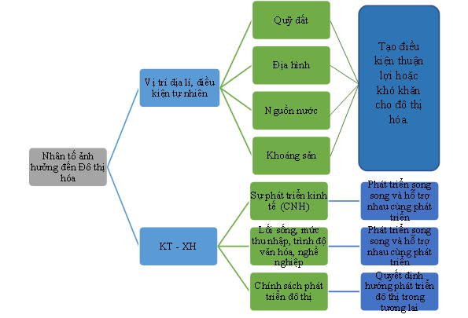
b. Các nhân tố tác động đến đô thị hóa
c. Ảnh hưởng của đô thị hóa đến phát triển kinh tế - xã hội và môi trường
(Bảng 20.1 trang 62 SGK Địa lí 10 - KNTT)

Chương 9: Các nguồn lực, một số tiêu chí đánh giá sự phát triển kinh tế
Bài 21: Các nguồn lực phát triển kinh tế
1. Khái niệm
Nguồn lực là tổng thể vị trí địa lí, các nguồn tài nguyên thiên nhiên, hệ thống tài sản quốc gia, nguồn nhân lực, đường lối chính sách, vốn và thị trường,...ở cả trong nước và ngoài nước có thể được khai thác nhằm phục vụ cho việc phát triển kinh tế của một lãnh thổ nhất định.
2. Các nguồn lực
a. Dựa vào nguồn gốc hình thành
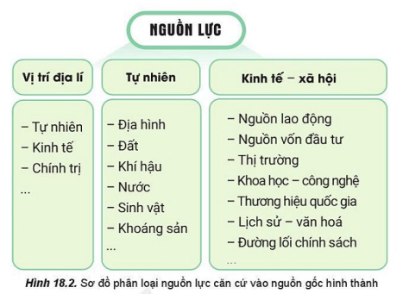
b. Dựa vào phạm vi lãnh thổ:
- Nguồn lực trong nước (nội lực).
- Nguồn lực nước ngoài (ngoại lực).
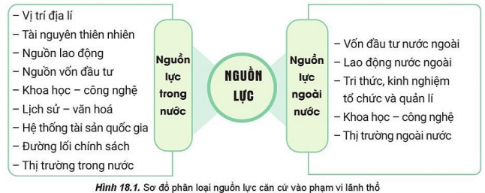
3. Vai trò
- Nguồn lực bên trong, có vai trò quyết định đối với sự phát triển kinh tê của một lãnh thổ
- Vị trí địa lí: Tạo thuận lợi hoặc gây khó khăn trong việc trao đổi, tiếp cận hay cùng phát triển giữa các quốc gia.
- Nguồn lực tự nhiên: Là cơ sở tự nhiên của quá trình sản xuất. Sự giàu có về tài nguyên thiên nhiên tạo lợi thế cho sự phát triển.
- Nguồn lực KT-XH: Có vai trò quan trọng để lựa chọn chiến lược phát triển phù hợp với điều kiện cụ thể của đất nước trong từng giai đoạn
- Nguồn lực bên ngoài có vai trò quan trọng: tạo nên sức mạnh cho sự phát triển kinh tế đặc biệt trong nền kinh tế tri thức và xu hướng hợp tác hóa , quốc tế hóa ngày càng mở rộng
Sự kết hợp giữa 2 nguồn lực bên trong và bên ngoài một cách hợp lí sẽ giúp phát triển kinh tế của lãnh thổ nhanh và bền vững
Bài 22: Cơ cấu kinh tế, tổng sản phẩm trong nước và tổng thu nhập quốc gia
I. Cơ cấu kinh tế
1. Khái niệm
Cơ cấu kinh tế là tổng thể các ngành, lĩnh vực, bộ phận kinh tế có quan hệ hữu cơ tương đối ổn định hợp thành
2. Phân loại
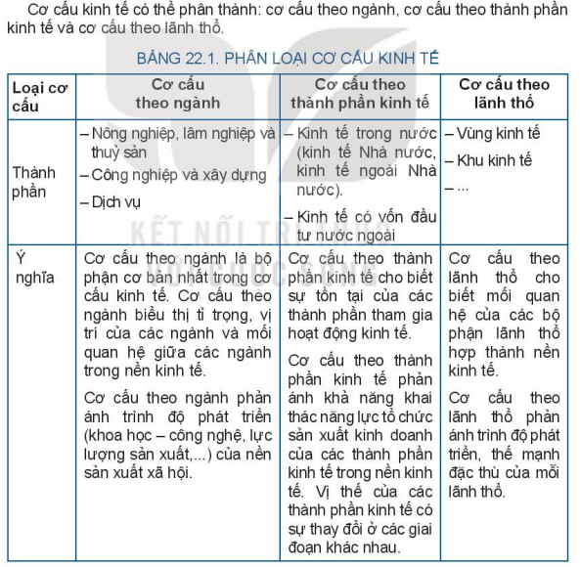
2. Tổng sản phẩm trong nước và tổng thu nhập quốc gia
+ Tổng sản phẩm trong nước là tổng giá trị của tất cả hàng hóa và dịch vụ cuối cùng được sản xuất ra trong phạm vi lãnh thổ lãnh thổ quốc gia trong một khoảng thời gian
+ Tổng thu nhập quốc gia là tổng giá trị của tất cả các sản phẩm và dịch vụ cuối cùng do tất cả công dân của một quốc gia tạo ra trong năm.
+ GDP và GNI bình quân tính bằng quy mô GDP và GNI chia cho tổng số dân ở một thời điểm nhất định. Hai chỉ số này để đánh giá mức sống dân cư của một quốc gia

B. HÌNH THỨC:
- Trắc nghiệm khách quan: 28 câu – 7.0 điểm
- Tự luận: 1 câu bài tập tính toán, vẽ biểu đồ, nhận xét – 3 điểm
III. THỜI GIAN LÀM BÀI: 45 phút.

